SỞ GD&ĐT VĨNH LONG  TRƯỜNG THPT MANG THÍT | ĐỀ THI THỬ TỐT NGHIỆP THPT NĂM 2027  Môn thi: CÔNG NGHỆ CÔNG NGHIỆP  Thời gian làm bài: 50 phút, không kể thời gian phát đề
Họ, tên thí sinh: ……………………………… Số báo danh: ………………… Mã đề: 2623
PHẦN I. Thí sinh trả lời từ câu 1 đến câu 24. Mỗi câu hỏi thí sinh chỉ chọn một phương án.
Câu 1. Cho biểu đồ cơ cấu sản lượng điện quốc gia năm 2019 và 2024. Nhận định nào sau đây đúng?
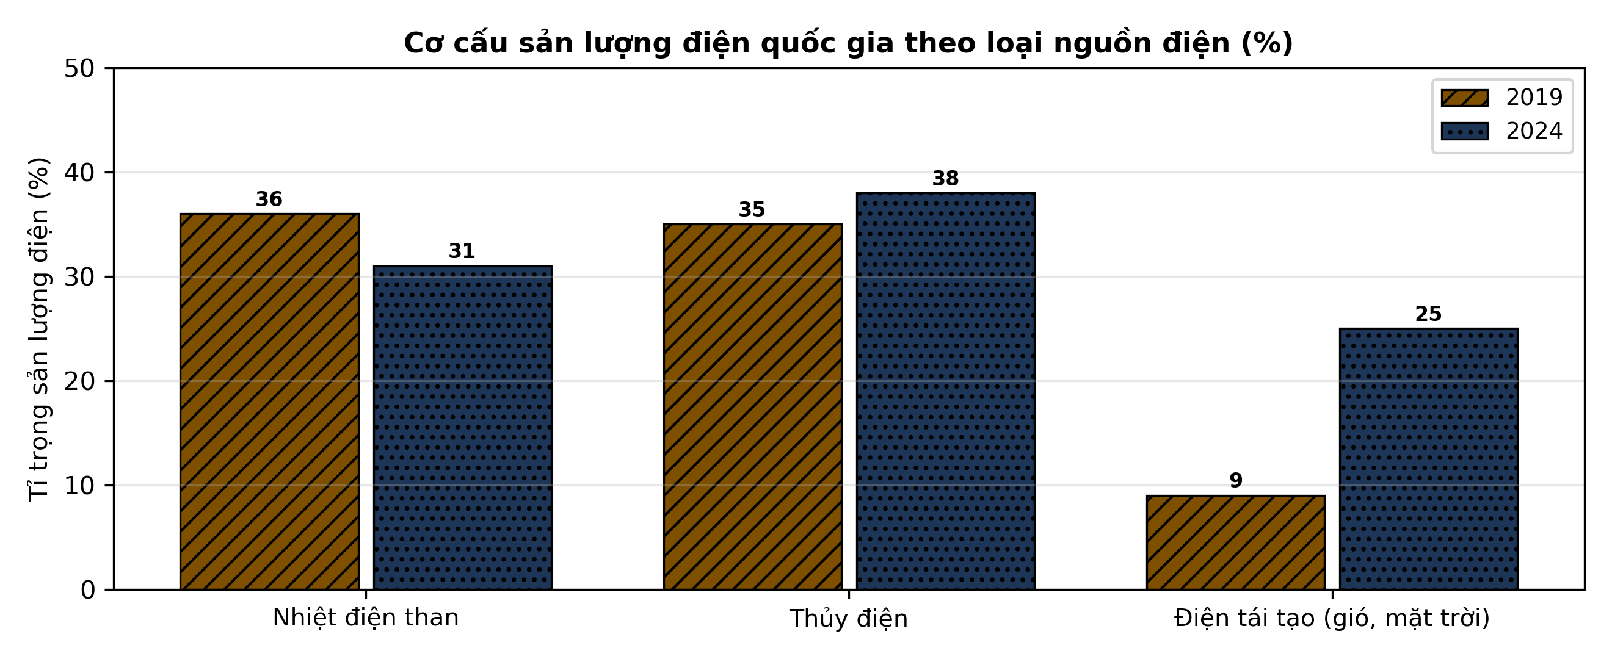
(Nguồn: Số liệu biên soạn theo định hướng số liệu của EVN, 2025.)
A. Tỉ trọng điện tái tạo giảm 16 điểm phần trăm.
B. Tỉ trọng điện tái tạo tăng 16 điểm phần trăm.
C. Tỉ trọng nhiệt điện than tăng nhanh nhất.
D. Tỉ trọng thủy điện chiếm vị trí cao nhất.
Câu 2. Biện pháp nào sau đây giúp tiết kiệm điện năng trong gia đình hiệu quả nhất?
A. Dùng đèn LED thay đèn sợi đốt. B. Dùng đèn sợi đốt thay đèn LED.
C. Để tivi ở chế độ chờ cả ngày. D. Đun nước thừa nhiều khi nấu ăn.
Câu 3. Trang trại điện gió có công suất lắp đặt 150 MW, vận hành trung bình 12 giờ mỗi ngày. Sản lượng điện phát ra trong 30 ngày là
A. 27.000 MWh. B. 108.000 MWh. C. 54.000 MWh. D. 5.400 MWh.
Câu 4. Chỉ số công tơ điện của một hộ gia đình đầu tháng là 3975 kWh, cuối tháng là 4115 kWh. Lượng điện năng hộ này đã tiêu thụ trong tháng là
A. 280 kWh. B. 70 kWh. C. 140 kWh. D. 4115 kWh.
Câu 5. Mạng điện hạ áp trong sinh hoạt ở nước ta cung cấp điện áp dây và điện áp pha là
A. 220 V và 110 V. B. 380 V và 220 V. C. 500 V và 380 V. D. 110 V và 220 V.
Câu 6. Một động cơ ba pha làm việc với điện áp dây 380 V, dòng điện dây 8 A, hệ số công suất cosφ = 0,8. Công suất điện tiêu thụ là
A. Khoảng 4,2 kW. B. Khoảng 2,4 kW. C. Khoảng 5,3 kW. D. Khoảng 3,0 kW.
Câu 7. Tải ba pha đối xứng nối hình tam giác vào nguồn có điện áp dây 220 V. Điện áp đặt trên mỗi pha tải là
A. 220 V. B. 127 V. C. 381 V. D. 110 V.
Câu 8. Theo bảng tra cứu đơn giản, dây đồng có dòng cho phép 10 A – 1,5 mm²; 16 A – 2,5 mm²; 25 A – 4 mm²; 32 A – 6 mm²; 50 A – 10 mm². Dây cấp cho tải 20 A nên chọn tiết diện tối thiểu
A. 1,5 mm². B. 2,5 mm². C. 16 mm². D. 0,75 mm².
Câu 9. Tải ba pha đối xứng có tổng trở mỗi pha 38 Ω, điện áp pha đặt vào tải 380 V. Dòng điện chạy trong mỗi pha tải là
A. 17,3 A. B. 5,0 A. C. 380 A. D. 10,0 A.
Câu 10. Một pha tải gồm điện trở thuần 24 Ω nối tiếp cuộn cảm có cảm kháng 7 Ω. Tổng trở của pha tải là
A. 31 Ω. B. 17 Ω. C. 25 Ω. D. 50 Ω.
Câu 11. Máy biến áp một pha lí tưởng có điện áp sơ cấp 6000 V, số vòng cuộn sơ cấp 3000 vòng, cuộn thứ cấp 250 vòng. Điện áp ở cuộn thứ cấp là
A. 72000 V. B. 500 V. C. 6000 V. D. 1000 V.
Câu 12. Hai điện trở 10 Ω và 40 Ω mắc song song. Điện trở tương đương của đoạn mạch là
A. 50 Ω. B. 8,0 Ω. C. 10 Ω. D. 16,0 Ω.
Câu 13. Mạch khuếch đại thuật toán mắc kiểu đảo có điện trở vào 1 kΩ và điện trở hồi tiếp 100 kΩ. Hệ số khuếch đại điện áp của mạch là
A. Khoảng 100 lần. B. Khoảng –0,0 lần. C. Bằng 0 lần. D. Khoảng –100 lần.
Câu 14. Một đèn LED có điện áp thuận 2 V, dòng điện định mức 20 mA được mắc vào nguồn 5 V qua điện trở hạn dòng. Giá trị điện trở hạn dòng cần dùng là
A. 150 Ω. B. 250 Ω. C. 75 Ω. D. 300 Ω.
Câu 15. Điôt phát quang (LED) phát sáng khi được phân cực theo chiều nào?
A. Chiều ngược, qua điện trở hạn dòng. B. Chiều thuận, không cần hạn dòng.
C. Chiều thuận, qua điện trở hạn dòng. D. Chiều ngược, không cần hạn dòng.
Câu 16. Quan sát sơ đồ cổng logic OR với hai đầu vào A = 0, B = 1. Đầu ra Y có giá trị
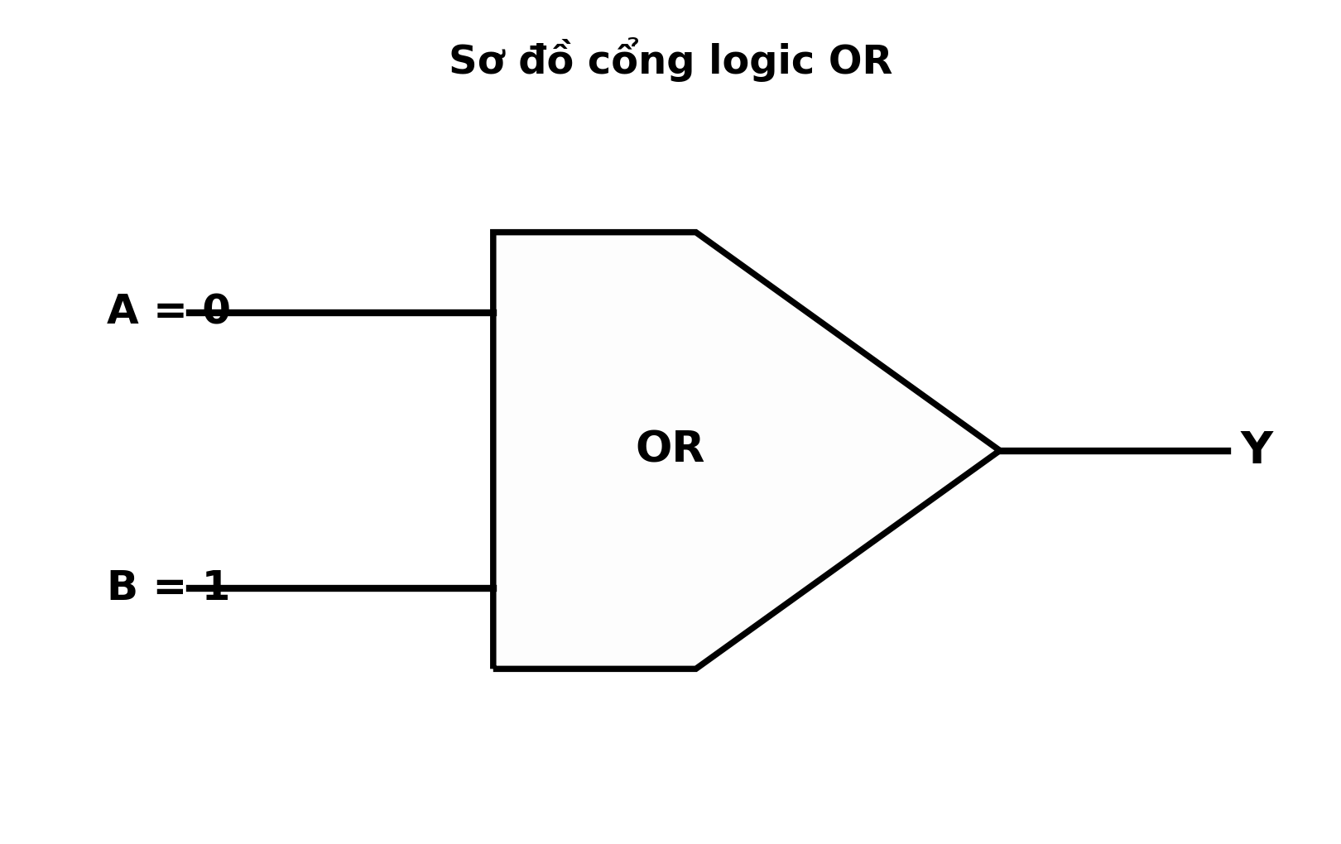
(Nguồn: Sơ đồ biên soạn theo nội dung SGK Công nghệ 12, Kết nối tri thức.)
A. Y = 0. B. Y = A. C. Y = B. D. Y = 1.
Câu 17. Tính giá trị đầu ra của cổng XOR khi hai đầu vào lần lượt là A = 0, B = 1. Kết quả Y là
A. Y = 0. B. Y = 1. C. Y = A. D. Y = B.
Câu 18. Số thập phân 10 được biểu diễn trong hệ bát phân là
A. 13. B. 11. C. 22. D. 12.
Câu 19. Chuông báo động kêu khi có ÍT NHẤT một trong các cảm biến cửa bị kích hoạt. Hàm logic phù hợp là
A. Hàm AND của các tín hiệu cảm biến. B. Hàm NOT của một tín hiệu cảm biến.
C. Hàm XOR của hai tín hiệu cảm biến. D. Hàm OR của các tín hiệu cảm biến.
Câu 20. Hệ thống tưới cây tự động dùng vi điều khiển thường bật máy bơm khi
A. Độ ẩm đất đo được cao hơn ngưỡng đặt. B. Nhiệt độ không khí đạt mức cao nhất.
C. Trời có mưa lớn kéo dài nhiều giờ. D. Độ ẩm đất đo được thấp hơn ngưỡng đặt.
Câu 21. Tín hiệu PWM có chu kì 10 ms, thời gian mức cao trong một chu kì là 7 ms. Hệ số nhiệm vụ (duty cycle) của tín hiệu là
A. 80%. B. 35%. C. 70%. D. 30%.
Câu 22. Điện áp hoạt động danh định của mạch Arduino Uno là
A. 5 V một chiều. B. 12 V một chiều. C. 3,3 V một chiều. D. 9 V xoay chiều.
Câu 23. Khi sửa chữa thiết bị điện, việc đầu tiên phải thực hiện theo quy tắc an toàn là
A. Tháo vỏ thiết bị ra để quan sát bên trong. B. Cắm điện thử để xác định chỗ hỏng hóc.
C. Cắt nguồn điện và kiểm tra lại không còn điện. D. Dùng tay kiểm tra độ nóng của linh kiện.
Câu 24. Một bình nóng lạnh công suất 3300 W dùng điện áp 220 V bị rò điện ra vỏ kim loại. Dòng điện định mức của thiết bị này là
A. 15 A. B. 30 A. C. 7 A. D. 3300 A.
PHẦN II. Thí sinh trả lời từ câu 1 đến câu 4. Trong mỗi ý a), b), c), d) ở mỗi câu, thí sinh chọn đúng hoặc sai.
Câu 1. Đo đặc tính tần số của một mạch khuếch đại âm tần: giữ nguyên điện áp vào 0,1 V, thay đổi tần số tín hiệu và đo điện áp ra. Kết quả ghi ở bảng sau.
Thông số | 100 Hz | 1 kHz | 10 kHz | 100 kHz
Điện áp ra (V) | 3,2 | 8,5 | 8,6 | 4,1
Hệ số khuếch đại (lần) | 32 | 85 | 86 | 41
(Nguồn: Số liệu đo đạc/biên soạn phục vụ luyện tập theo chương trình Công nghệ 12, Kết nối tri thức.)
a) Ở tần số 1 kHz, hệ số khuếch đại của mạch là 32 lần.
b) Hệ số khuếch đại tăng liên tục theo tần số tín hiệu.
c) Ở 100 kHz, hệ số khuếch đại giảm còn 41 lần, tức giảm khoảng 52% so với ở 1 kHz.
d) Mạch phù hợp khuếch đại tín hiệu âm tần trong dải 1–10 kHz.
Câu 2. Bảng sau thống kê tỉ lệ các nguyên nhân gây tai nạn điện trong lao động sản xuất ở một địa phương trong năm 2024 (theo báo cáo của cơ quan quản lí an toàn lao động).
Nguyên nhân | Tỉ lệ (%)
Chạm trực tiếp vào phần mang điện | 35
Vi phạm quy trình an toàn lao động | 29
Thiết bị rò điện, không nối đất | 22
Nguyên nhân khác | 14
(Nguồn: Số liệu đo đạc/biên soạn phục vụ luyện tập theo chương trình Công nghệ 12, Kết nối tri thức.)
a) Nguyên nhân chiếm tỉ lệ cao nhất là chạm trực tiếp vào phần mang điện.
b) Hai nguyên nhân đầu chiếm tổng cộng 64% số vụ tai nạn điện.
c) Tai nạn do thiết bị rò điện chiếm chưa tới một phần mười tổng số vụ.
d) Ưu tiên hàng đầu là tập huấn an toàn và trang bị bảo hộ cho người lao động.
Câu 3. Để lựa chọn chế độ vận hành kinh tế cho một máy biến áp phân phối, nhóm kĩ thuật đo các thông số của máy ở bốn mức tải khác nhau (dòng điện định mức phía thứ cấp 20 A). Kết quả đo được ghi ở bảng sau.
Thông số | Tải 25% | Tải 50% | Tải 75% | Tải 100%
Điện áp thứ cấp (V) | 228 | 226 | 224 | 222
Dòng điện thứ cấp (A) | 5,0 | 9,7 | 15,3 | 19,7
Hiệu suất (%) | 90,0 | 93,5 | 95,0 | 94,2
Hệ số công suất cosφ | 0,72 | 0,8 | 0,86 | 0,88
(Nguồn: Số liệu đo đạc/biên soạn phục vụ luyện tập theo chương trình Công nghệ 12, Kết nối tri thức.)
a) Hiệu suất của máy cao nhất ở mức tải 75%, đạt 95,0%.
b) Khi mức tải tăng, điện áp thứ cấp giảm dần còn hệ số công suất tăng dần.
c) Công suất tác dụng phía thứ cấp ở mức tải 75% bằng khoảng 3.427 W.
d) Nên vận hành máy quanh mức tải 75% vì tại đó hiệu suất cao nhất.
Câu 4. Một động cơ không đồng bộ ba pha có tốc độ đồng bộ 1.500 vòng/phút được thử nghiệm ở các mức tải cơ học khác nhau. Kết quả đo tốc độ rôto, dòng điện dây và hiệu suất được ghi ở bảng sau.
Thông số | Tải 40% | Tải 60% | Tải 80% | Tải 100%
Tốc độ rôto (vòng/phút) | 1.482 | 1.474 | 1.463 | 1.448
Dòng điện dây (A) | 6,6 | 9,3 | 12,4 | 15,2
Hiệu suất (%) | 79,2 | 84,1 | 86,8 | 85,9
(Nguồn: Số liệu đo đạc/biên soạn phục vụ luyện tập theo chương trình Công nghệ 12, Kết nối tri thức.)
a) Ở tải định mức (100%), tốc độ rôto của động cơ là 1.448 vòng/phút.
b) Khi tải tăng, tốc độ rôto giảm còn dòng điện dây tăng.
c) Hệ số trượt ở tải 100% bằng khoảng 6,9%.
d) Động cơ đạt hiệu suất cao nhất ở mức tải 40% trong dải thử nghiệm.

ĐÁP ÁN ĐỀ THI THỬ TỐT NGHIỆP THPT NĂM 2027 — MÔN CÔNG NGHỆ CÔNG NGHIỆP (Mã đề 2623)
PHẦN I
Câu 1: B | Câu 2: A | Câu 3: C | Câu 4: C | Câu 5: B | Câu 6: A
Câu 7: A | Câu 8: B | Câu 9: D | Câu 10: C | Câu 11: B | Câu 12: B
Câu 13: D | Câu 14: A | Câu 15: C | Câu 16: D | Câu 17: B | Câu 18: D
Câu 19: D | Câu 20: D | Câu 21: C | Câu 22: A | Câu 23: C | Câu 24: A
PHẦN II
Câu 1: a-S, b-S, c-Đ, d-Đ. Ý tính toán: K = Ura : Uvào; ở 1 kHz K = 8,5 : 0,1 = 85 lần; mức giảm ở 100 kHz là (85 − 41) : 85 × 100% ≈ 52%.
Câu 2: a-Đ, b-Đ, c-S, d-Đ. Ý tính toán: 38% + 27% = 64% — hai nguyên nhân đầu chiếm gần hai phần ba số vụ.
Câu 3: a-Đ, b-Đ, c-S, d-Đ. Ý tính toán: P₂ = U₂·I₂·cosφ = 224 × 15,3 × 0,86 ≈ 2.947 W (nếu quên nhân cosφ sẽ ra 3.427 W — sai).
Câu 4: a-Đ, b-Đ, c-S, d-S. Ý tính toán: s = (n₁ − n)/n₁ = (1.500 − 1.448) : 1.500 × 100% = 3,5%.
Cấu trúc đề: Phần I gồm 24 câu nhiều lựa chọn (6 điểm): Hệ thống điện quốc gia 5 câu, Mạch điện ba pha và máy điện 6 câu, Điện tử tương tự 4 câu, Điện tử số 4 câu, Vi điều khiển 3 câu, An toàn điện và nghề nghiệp 2 câu; khóa cân bằng A/B/C/D mỗi loại 6 câu. Phương án trình bày theo nguyên tắc tab động 1X4–2X2–dọc (18 câu 1X4, 5 câu 2X2, 1 câu dọc). Phần II gồm 4 câu Đúng/Sai (4 điểm, chấm lũy tiến 0,1/0,25/0,5/1,0). Toàn bộ nội dung trong chương trình GDPT 2018 môn Công nghệ lớp 12 định hướng công nghiệp (Công nghệ điện, điện tử), bám sát SGK Kết nối tri thức.
Lưu ý nguồn số liệu: Số liệu trong đề được biên soạn phục vụ luyện tập, nhất quán nội bộ và đã kiểm chứng các phép tính trong đáp án.

